检测报告公开信息表
报告编号 | BPT2024228(ZJCY)
受检单位名称 | 启东瑞光电器有限公司
单位地址 | 启东市汇龙镇青年东路10号
联系人 | 周静娣
技术服务项目组人员 | 徐俊、陈晨、徐晓圆、成军军、孙娜、沈琪
现场调查日期及人员 | 2024.08.12 | 徐俊、陈晨
现场采样检测日期、人员 | 2024.09.14 | 徐俊、陈晨
受检单位陪同人 | 周静娣
现场调查照片 | 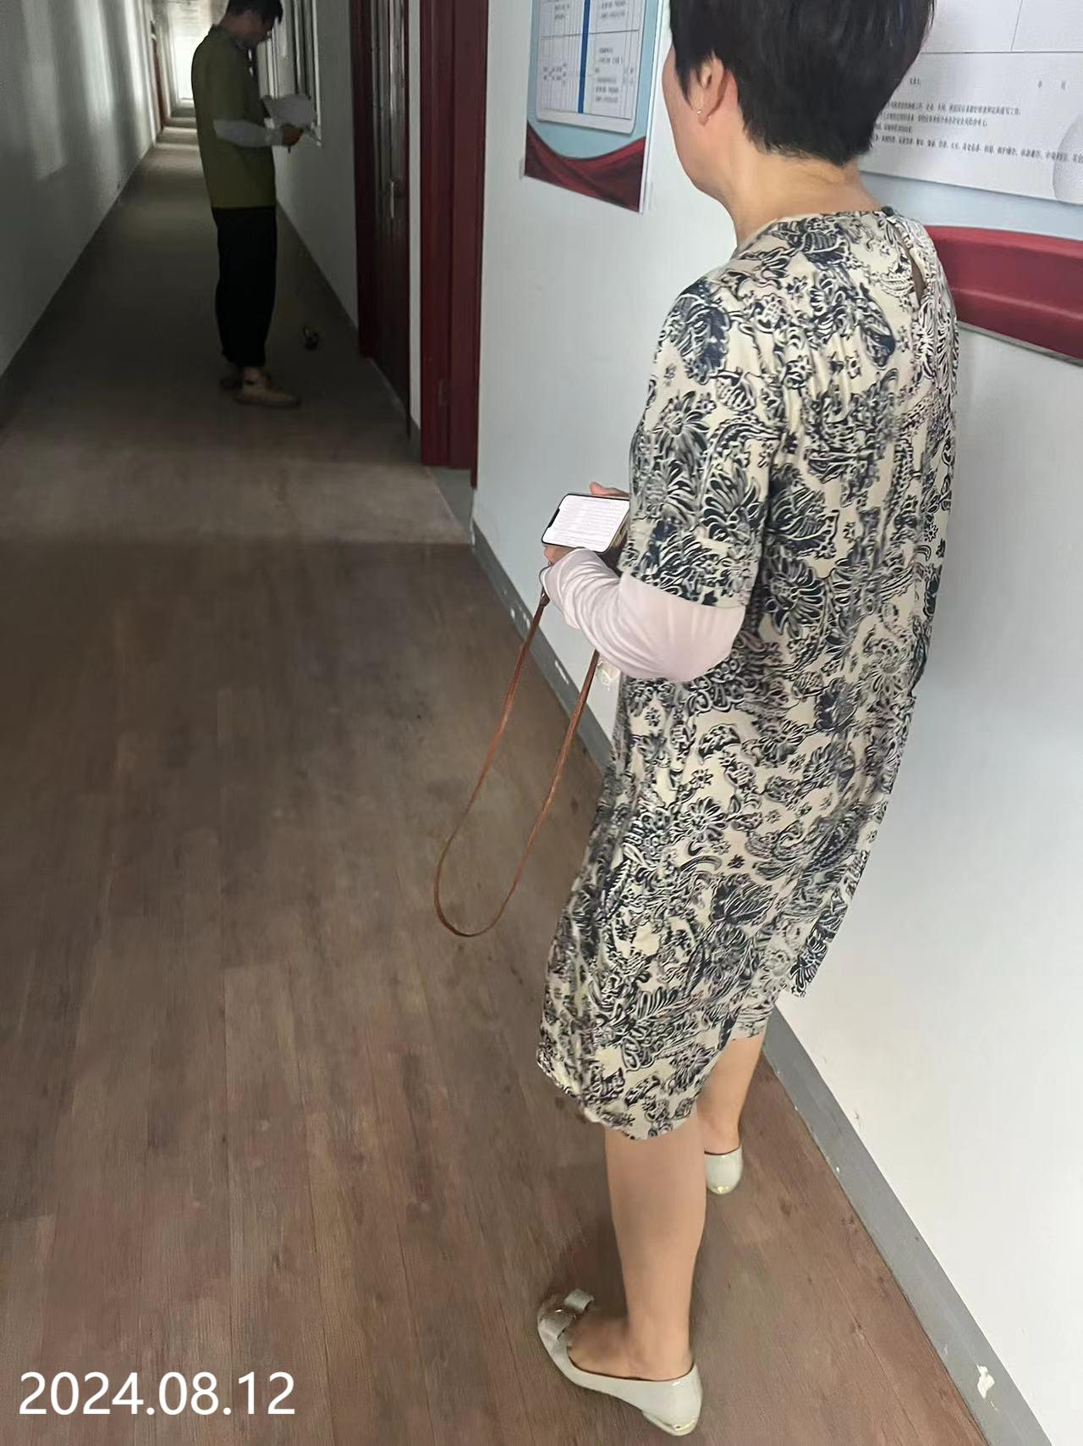
现场采样检测照片 | 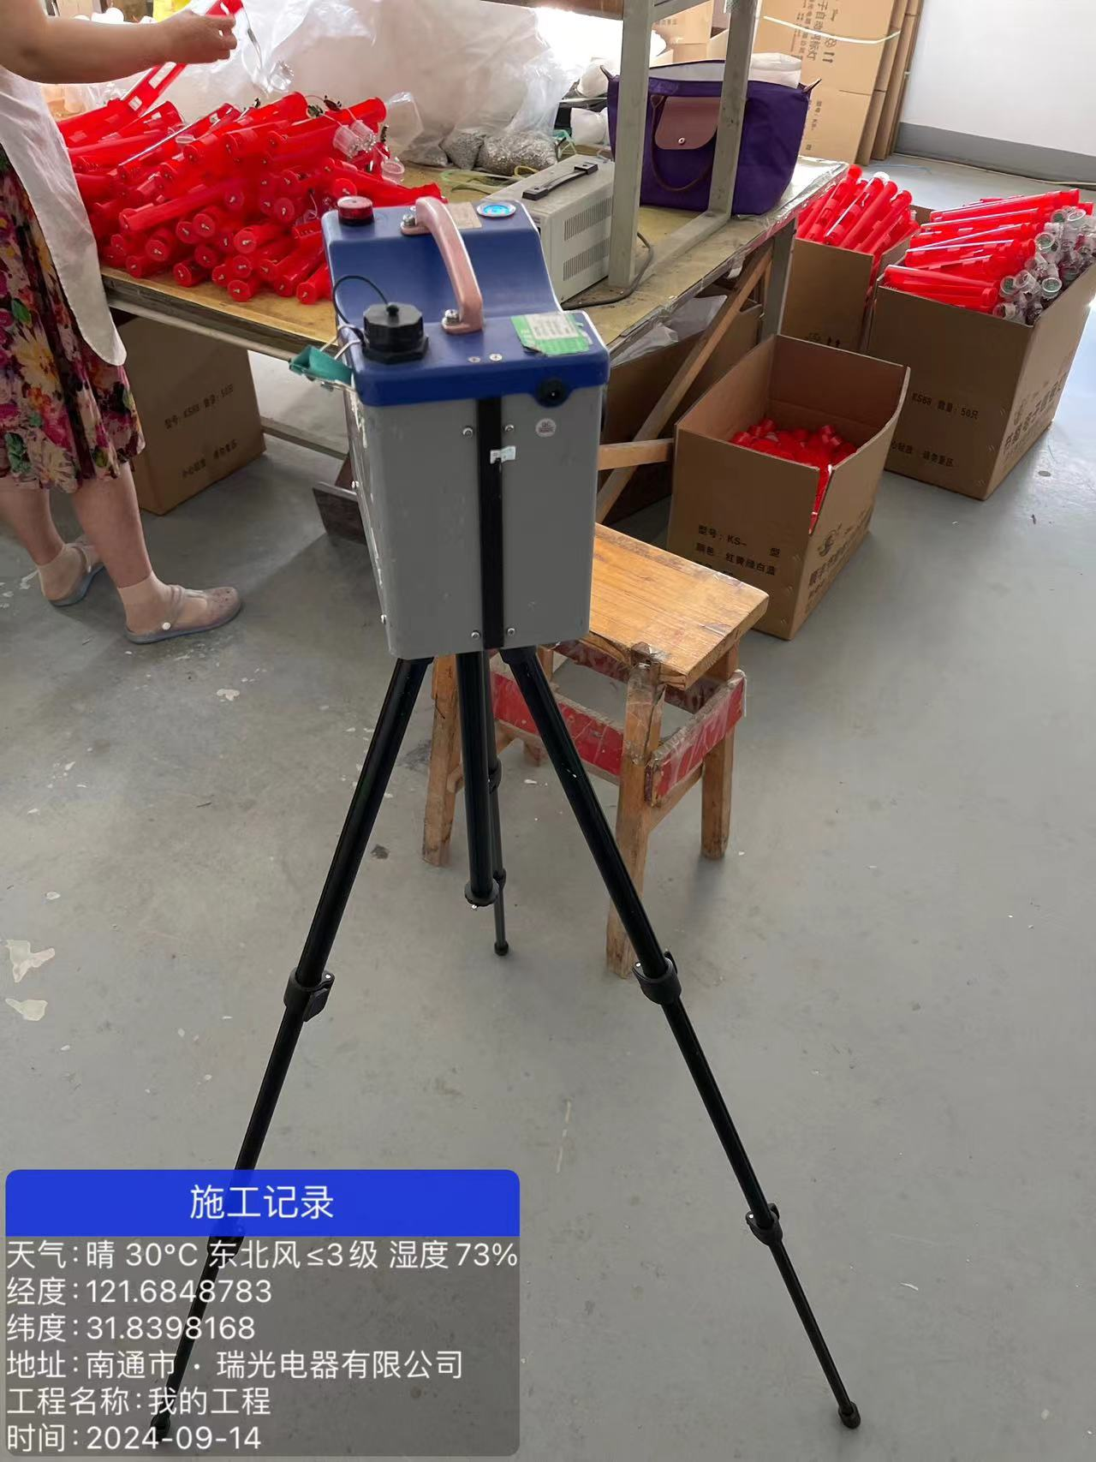 | 